casa
ca | co | cu
_________ | _________ | _________
_________ | _________ | _________
_____

A casa da Cátia é na vila. É ao pé da escola.
Ela vai a pé com o mano. A Joana vai de carro com a mãe.
___________________________________________________________________
___________________________________________________________________
___________________________________________________________________

 |  | 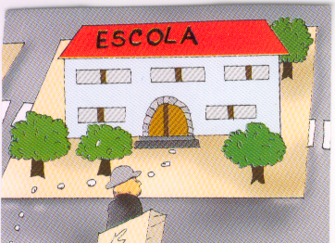
carro |  | escola |  | cão |  | cama
Lê, copia e ilustra:

boca |  | A menina mete o pão na boca.  _____________________________________  _____________________________________
copo |  | A Cátia bebeu um copo de sumo .  _____________________________________  _____________________________________
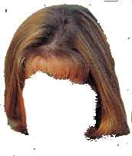  cabelo |  | O mãe tem o cabelo muito bonito.  _____________________________________  _____________________________________

